観照｜Artist Sheet | 史金淞｜淞注心経  映像・羊毛フェルト・宣紙ほか・インスタレーション  2016
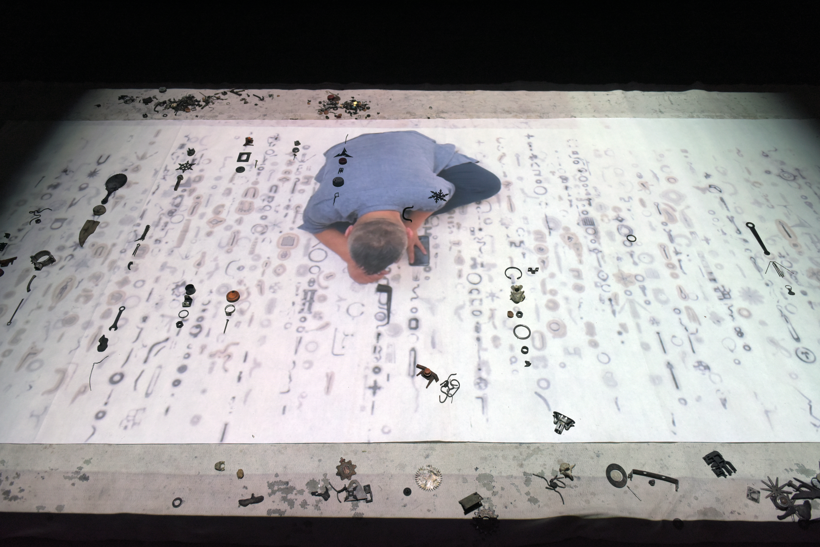
文字は、読むために留まっているのではない。身体が移動し、時間が沈殿し、空間には見ることの痕跡が残されていく。《淞注心経》では、《般若心経》は次第に「テキスト」の境界を離れ、経験として立ち上がる〈見ることの構造〉へと変化していく
文字，并不是为了阅读而停留。身体移动，时间沉降，空间留下观看的痕迹。在《淞注心経》中，《般若心经》逐渐脱离“文本”的边界，转化为一种在经验之中逐渐生成的观看结构。
観照における位置
史金淞にとって、水墨とは単なる技法ではない。それは世界を理解し、見るための方法として存在している。
《淞注心経》では、映像、身体、物質、時間が交差する中で、《般若心経》は固定された意味からゆっくりと離れていく。そこに残されるのは、「読解」ではなく、見ることの痕跡である。《観照》において本作は、
知覚と意識がどのように立ち上がるのか、その生成の場を静かに立ち上げている
在史金淞的实践中，水墨并非一种单纯的技法，而是一种理解世界与观看世界的方式。《淞注心経》中，
《般若心经》逐渐脱离固定意义，转化为一种被经验的观看结构。作品所留下的，更接近观看与意识生成后的痕迹。
心経2020
紙本・手摺版画 60 × 180 cm（三連）2020
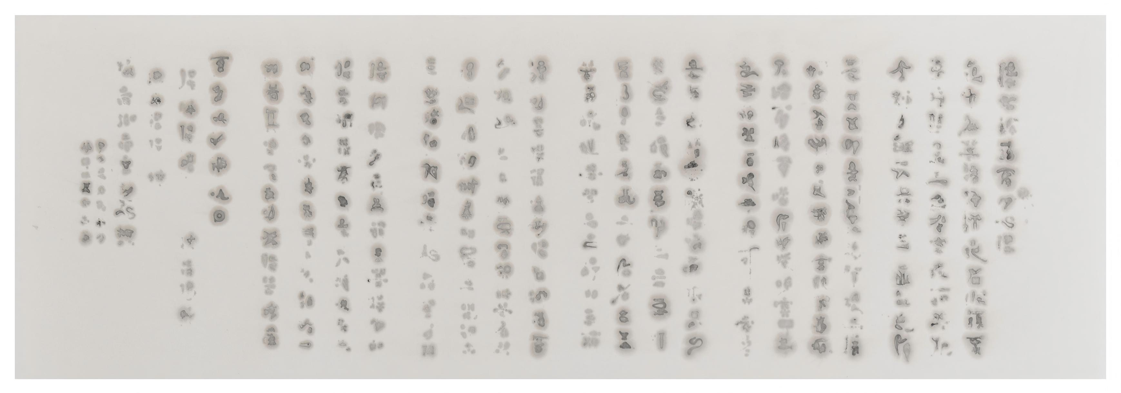
文字は、次第に薄れていく。反復された転写の中で、輪郭は揺れ、像は静かに退いていく。最後に残されるのは、読むための文字ではなく、時間の痕跡である。《観照》において本作は、水墨を通して「見ること」そのものが、静かに揺れ続けている。
文字逐渐变淡。反复转印之中，轮廓开始摇动，影像也缓缓退去。“观看”本身，也在其中缓慢游移。。

《観照》では、般若心経を「宗教的主題」としてではなく、現代における知覚・空間・身体・時間の問題として捉え直している。史金淞は、その構造を最も強く横断する作家の一人である。

Artist Profile｜史金淞（シ・キンショウ）
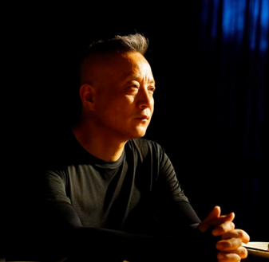
1969年、中国・湖北省当陽市生まれ。1994年、湖北美術学院彫塑科卒業。現在、北京と武漢を拠点に活動。
彫刻、インスタレーション、映像、建築、身体表現、コンセプトデザインなど、多領域にわたる実践を通して、「意識彫刻」と「彫塑意識」を主題に制作を続けている。
中国美術館、Haus der Kulturen der Welt、Centre Pompidou などで展示を行い、上海ビエンナーレ、威尼斯双年展関連展など国際展にも参加。
作品は M+、White Rabbit Gallery、UBS ほかに収蔵されている。
史金淞は、《観照》において知覚・身体・時間・空間の生成構造を横断する重要な作家の一人である。

観照KANSHŌ — Heart Sutra as Living Axis
般若心経と現代芸術
2026年5月26日 — 5月31日
kokoka 京都市国際交流会館
Reino-e Gallery Kyoto
www.reino-e.jp
info@reino-e.jp

